МИНИСТЕРСТВО НАУКИ И ВЫСШЕГО ОБРАЗОВАНИЯ
РОССИЙСКОЙ ФЕДЕРАЦИИ
Федеральное государственное автономное
образовательное учреждение высшего образования
‹‹СЕВЕРО-КАВКАЗСКИЙ ФЕДЕРАЛЬНЫЙ УНИВЕРСИТЕТ››
Институт перспективной инженерии
Департамент цифровых, робототехнических систем и электроники

Дисциплина «Введение в программирование и алгоритмы»

Отчет по лабораторной работе №5
«Циклы. Табуляция функций»

Выполнил студент группы
ПИЖ-б-о-26-2
Москвитин Владимир Русланович
Проверил
К.т.н., доцент Николаев Е.И.

г. Ставрополь, 2026 г.

Цель работы

Научиться использовать циклы for, while, do-while для организации
повторяющихся вычислений. Освоить табуляцию функций — вывод таблицы
значений функции на заданном интервале с заданным шагом. Получить
навыки накопления суммы (аккумулятор), поиска минимального и
максимального значения функции, организации вложенных циклов.

Теоретическое обоснование

Научиться использовать циклы for, while, do-while для организации
повторяющихся вычислений. Освоить табуляцию функций — вывод таблицы
значений функции на заданном интервале с заданным шагом. Получить
навыки накопления суммы (аккумулятор), поиска минимального и
максимального значения функции, организации вложенных циклов.

Ход выполнения работы
Вариант 8:

Табуляция простой функции на интервале [a, b] с шагом h(Константа y = 7)

Табуляция + дополнительный анализ (сумма, min, max, количество)( y = x³ -3x² +2x
Найти, сколько раз функция
меняет знак

Вычислить определённый интеграл методом левых прямоугольников: ∫ₐᵇ f(x)dx = h·(y₀ + y₁ + ... + yₙ₋₁)

Ссылка на GitHub репозиторий:

https://github.com/VestenW/Programming_AND_Algoritms/tree/main/4%20%D0%BB%D0%B0%D0%B1%D0%BE%D1%80%D0%B0%D1%82%D0%BE%D1%80%D0%BD%D0%B0%D1%8F%20%D1%80%D0%B0%D0%B1%D0%BE%D1%82%D0%B0

Код программы
Код одного из заданий(1 уровня):
#include <iostream>
#include <string>

//По числу (1-6) вывести название игральной кости (One, Two, ..., Six)

int main() {
int Dice;
//Запрашиваем число
std::cout << "Введите число:" << "\n";
std::cin >> Dice;

//Выводим соответствующее значение
switch (Dice)
{
case 1:
std::cout << "One";
break;
case 2:
std::cout << "Two";
break;
case 3:
std::cout << "Three";
break;
case 4:
std::cout << "Four";
break;
case 5:
std::cout << "Five";
break;
case 6:
std::cout << "Six";
break;
default:
std::cout << "Нужно число от 1 до 6";
}
return 0;
}

Блок-схема алгоритма(Сложный уровень – морской бой)
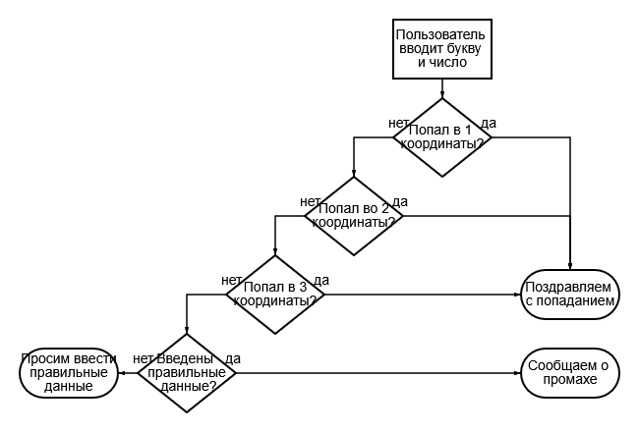
Скриншоты выполнения
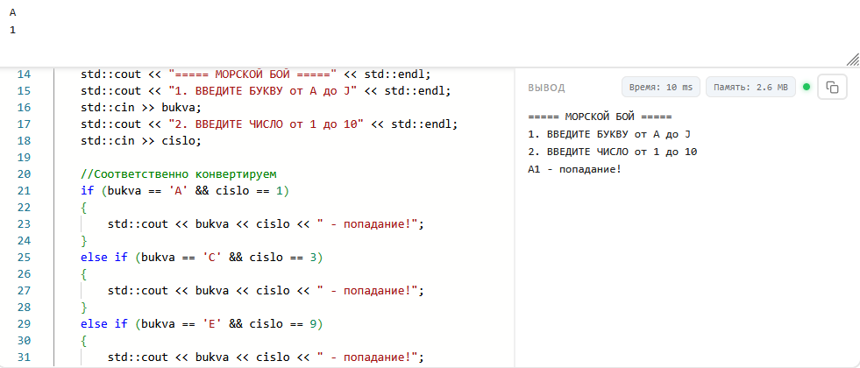
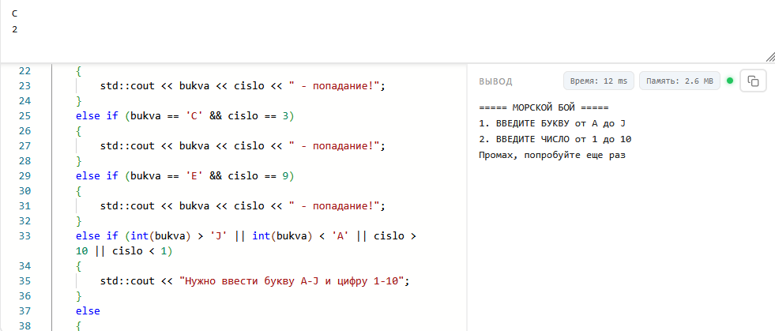
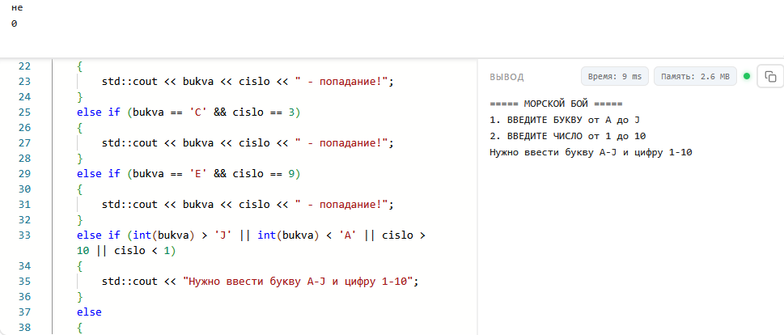

Ответы на контрольные вопросы

Какие виды циклов существуют в C++? Опишите синтаксис каждого.

Цикл for
Синтаксис:
for (инициализация; условие; инкремент/декремент) {
// тело цикла
}

Цикл while
Синтаксис:
while (условие) {
// тело цикла
}

Цикл do-while
Синтаксис:
do {
// тело цикла
} while (условие);

В чём разница между циклами for, while и do-while? Когда какой
использовать?

Когда использовать for:
Количество итераций заранее известно

Когда использовать while:
Количество итераций заранее неизвестно
Цикл зависит от внешних условий (ввод пользователя, состояние
датчика)

Когда использовать do-while:
Тело цикла должно выполниться хотя бы один раз в любом случае
Организация меню с проверкой после ввода
Ввод данных с проверкой корректности

Что произойдёт, если в for не написать условие? Например: for (int i=0; ;
i++)

Как работает оператор break в циклах? Приведите пример.

break — немедленный выход из цикла (прерывает выполнение)
// Пример: break при нахождении нужного элемента
for (int i = 0; i < 100; i++) {
if (i == 50) {
break; // выход из цикла при i=50
}
}

Как работает оператор continue в циклах? Приведите пример.

continue — переход к следующей итерации (пропуск оставшейся части
тела)
// Пример: continue для пропуска чётных чисел
for (int i = 1; i <= 10; i++) {
if (i % 2 == 0) {
continue; // пропускаем вывод чётных чисел
}
std::cout << i << " "; // вывод: 1 3 5 7 9
}

Раздел Б. Табуляция функций
Что такое табуляция функции? Для чего она нужна?

Табуляция функции — это вычисление и вывод значений функции в
ряде точек (аргументов) на заданном интервале с определённым шагом.
Она нужна для построения графика функции.

Как правильно организовать цикл для табуляции на интервале [a, b] с
шагом h?

for (double x = a; x <= b + 1e-9; x += h) {
double y = x * x; // вычисляем значение функции
std::cout << std::setw(8) << x << " | " << std::setw(12) << y << std::endl;

Почему в условии цикла используют x <= b + 1e-9, а не просто x <= b?

Из-за погрешностей дробей

Как обработать ситуацию, когда функция не определена в некоторых
точках?

if (result.has_value()) {
std::cout << "Результат: " << result.value() << std::endl;
} else {
std::cout << "Ошибка: функция не определена в точке " << value << std::endl;
}

Как вывести таблицу в форматированном виде (выравнивание
столбцов)?

Раздел В. Накопление и поиск
Что такое аккумулятор? Как вычислить сумму элементов в цикле?
Как вычислить произведение элементов в цикле? С какого значения
нужно начинать?
Как найти минимальное и максимальное значение функции на
интервале?
Как найти среднее арифметическое значений функции?
В чём разница между суммированием от 1 до N и от N до 1 с точки зрения
точности?
Раздел Г. Сложные циклы
Что такое вложенные циклы? Приведите пример.
Как работает break во вложенных циклах? Выйдет ли он из всех циклов?
Как организовать бесконечный цикл с выходом по условию внутри?
Что такое рекуррентная формула? Зачем она нужна при вычислении
суммы ряда?
Как накопление суммы ряда отличается от простой суммы? Какая
точность требуется?

Вывод

Научился использовать циклы for, while, do-while для организации
повторяющихся вычислений. Освоил табуляцию функций — вывод таблицы
значений функции на заданном интервале с заданным шагом. Получил
навыки накопления суммы (аккумулятор), поиска минимального и
максимального значения функции, организации вложенных циклов.

